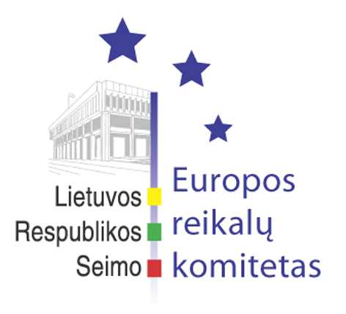
Seimo Europos reikalų komiteto pranešimas žiniasklaidai

2006-11-24

Europos reikalų komitetas aptarė Sutarties dėl Konstitucijos Europai perspektyvas

Š.m. lapkričio 24 d. Europos reikalų komiteto nariai kartu su Užsienio reikalų ministerijos atstovais aptarė Sutarties dėl Konstitucijos Europai perspektyvas. Pristatydamas klausimą Seimo Pirmininko pavaduotojas, Europos reikalų komiteto pirmininkas Andrius Kubilius pasidalino informacija iš neseniai vykusio Europos reikalų komitetų konferencijos (COSAC) posėdžio Helsinkyje, kuriame išreikšta nuomonė, kad nuo diskusijų dėl Sutarties dėl Konstitucijos Europai tolimesnio likimo reikia pereiti prie konkrečių veiksmų ir sprendimų. Užsienio reikalų ministerijos sekretorius Žygimantas Pavilionis priminė, kad Sutartis dėl Konstitucijos Europai pagal pradinį susitarimą jau turėjo įsigalioti. Lietuvos atstovai iš esmės galėtų pritarti kolegų iš Vokietijos siūlymui išsaugoti Sutarties dėl Konstitucijos Europai tekstą priimant deklaraciją, kuri nubrėžtų tolimesnes ES vystymosi gaires. Kita vertus, Prancūzijos atstovai siūlo išsaugoti tik Sutarties dėl Konstitucijos Europai institucinę dalį, o Lenkijos ir Čekijos atstovai – apskritai atmesti Konstituciją ir pradėti derybas iš naujo. Europos reikalų komiteto pirmininko pavaduotojas Antanas Valionis priminė, kad dabartinę ES institucinę sąrangą reglamentuoja Nicos sutartis, o pats Sutarties dėl Konstitucijos Europai tekstas yra geras kompromisas ir priimtinas variantas. Antanas Valionis pasiūlė didesnį dėmesį Lietuvoje skirti visuomenės švietimui apie ES bei inicijuoti “Europos pamokas” vidurinėse mokyklose. Komiteto narys Rimantas Jonas Dagys išreiškė poziciją, kad realiausiai bus įgyvendintos tik atskiros dabartinės Sutarties dėl Konstitucijos Europai nuostatos. Europos reikalų komiteto pirmininko pavaduotojas Petras Auštrevičius išreiškė nuomonę, kad Konstitucijos tekstas jau dabar neatitinka naujųjų ES iššūkių energetikos ir plėtros srityse. Europos Parlamento narys Justas Vincas Paleckis pastebėjo, kad Seimo narių nuomonės sutampa su daugumos Europos Parlamente nuomonėmis. Europarlamentaras kvietė daugiau dėmesio skirti visuomenės švietimui apie ES. Europos reikalų komiteto pirmininko Andriaus Kubiliaus siūlymu buvo sudaryta darbo grupė, vadovaujama Antano Valionio, kuri stebėtų Sutarties dėl Konstitucijos Europai debatus ir teiktų pasiūlymus Lietuvos Respublikos pozicijai.
Finansų ministerijos sekretorius Edmundas Žilevičius pristatė ataskaitą po Europos Sąjungos Ekonomikos ir finansų tarybos posėdžio, vykusio 2006 m. lapkričio 21 d., kuriame buvo svarstomas 2007 m. ES biudžetas. Savo ruožtu finansų viceministras Rimantas Šadžius Europos reikalų komiteto nariams pristatė Lietuvos Respublikos pozicijas vykstant į ES Ekonomikos ir finansų tarybos posėdį, kuris vyks 2006 m. lapkričio 28 d. Išklausius pristatytas pozicijas kilo diskusija dėl Europos investicijų banko lėšų paskirstymo projektams tarp Rytų ir Pietų Europos balanso.
Žemės ūkio ministerijos sekretorė Dalia Miniataitė Europos reikalų komiteto narius supažindino su ataskaita po Europos Sąjungos Žemės ūkio ir žuvininkystės tarybos posėdžio, vykusio 2006 m. lapkričio 20-21 d. Pažymėtina, kad šioje Taryboje buvo pasiektas sutarimas dėl giliavandenių žuvų išteklių. Atkreiptinas dėmesys, kad pasigirsta nuomonių, jog Rusijos Federacija rengiasi uždrausti gyvulinės ir augalinės kilmės produktų importą iš visų ES valstybių narių dėl Bulgarijos ir Rumunijos narystės ES nuo 2007 m. sausio 1 d.
Kitas Europos reikalų komiteto posėdis įvyks 2006 m. lapkričio 29 d.

Parengė:
Julijus Glebovas, 2396861, Julijus.Glebovas@lrs.lt

